LAPORAN TUGAS PERTEMUAN 1

PEMROGRAMAN



|  |  |
| --- | --- |
| Nama : | Mohamad Alkatiri |
| NIM : | 22.11.4771 |
| Dosen Pengampu : | Abd. Mizwar A. Rahim, M.Kom |
| Asisten Dosen Koordinator : | Zhafar Al Fathi |
| Tanggal Pengumpulan : | 12 Maret 2023 |

S1-INFORMATIKA UNIVERSITAS AMIKOM YOGYAKARTA

2023.

Catatan Tugas :

Pada file pengumpulan tugas ini berisi bukti hasil tugas yang dilakukan, diantaranya :

* Deskripsi program console sederhana yang meliputi :
  1. judul program console yang dibuat.
  2. fungsi yang dapat dilakukan program console, apa saja.
  3. dan hasil dari program nya akan seperti apa.

**Berikan Deskripsinya**

* Screenshot hasil program pada setiap langkah dan berikan maksud dari langkah yang dibuat.

1. Judul program console yang dibuat: Kalkulator Sederhana
2. Fungsi yang dapat dilakukan program console:

a. Penjumlahan

b. Pengurangan

c. Perkalian

d. Pembagian

3. Hasil dari programnya akan menampilkan hasil operasi matematika yang dimasukkan oleh pengguna.

Berikut adalah contoh program kalkulator sederhana dalam bahasa C++

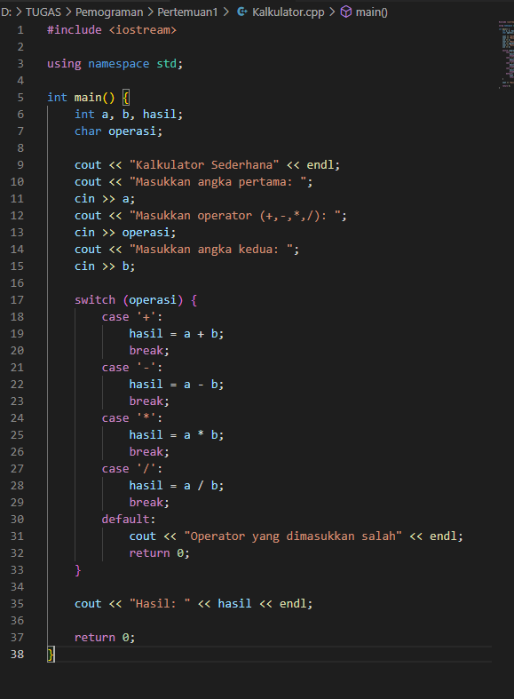

Screenshot program:

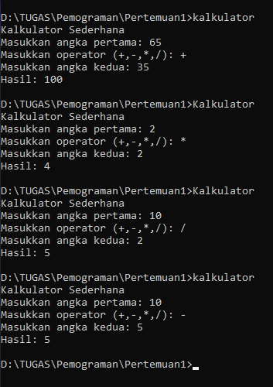

Langkah-langkah program:

1. Program menampilkan judul "Kalkulator Sederhana"
2. Program meminta pengguna untuk memasukkan angka pertama
3. Program meminta pengguna untuk memilih operator (+,-,*,/)
4. Program meminta pengguna untuk memasukkan angka kedua
5. Program menggunakan switch case untuk melakukan operasi matematika sesuai dengan operator yang dimasukkan pengguna
6. Jika operator yang dimasukkan salah, program akan menampilkan pesan kesalahan
7. Program menampilkan hasil operasi matematika yang dilakukan